# Министерство Образования Республики Беларусь

Учреждение образования

«Гомельский государственный технический университет

имени П.О.Сухого»

Кафедра «Информатика»

**Лабораторная работа №3**

по дисциплине **«Операционные системы и среды»**

Программирование в Shell

Выполнил студент

группы ИП-31

*Гапонов Н.В.*

Проверил преподаватель

*Самовендюк Н.В.*

Программирование в Shell

Вариант 5

**Цель работы:** Изучить основы программирования на языке Shell, приобрести практические навыки по созданию пакетных исполняемых файлов.

**Ход работы:**

**Задание:**

Создать сценарий реализующий в консольном режиме диалог с пользователем в виде меню. Сценарий должен выполняться циклически пока не выбран пункт «Выход». Первый пункт меню должен выводить информацию о создателе (ФИО, группа) и краткое описание выполняемых действий, второй пункт меню должен вычислять математическое выражение, а остальные пункты реализуют действия указанные в таблице в соответствии с вариантом. Все параметры задаются в результате диалога с пользователем.

$$A^{2}+3*B-\frac{C}{2}$$

|  |  |
| --- | --- |
| **5** | А) Создание файла со списком папок в указанном месте.  Б) Проверить существует ли заданный файл и доступен ли он для записи |

**Содержимое файла сценария:**

printf "\033c"

while true

do

echo 'Меню:'

echo '1. Информация о программе;'

echo '2. Вычисление математического выражения;'

echo '3. Создание файла со списком папок в указанном месте;'

echo '4. Проверить существует ли заданный файл и доступен ли он для записи;'

echo '0. Выход.'

read menu

case $menu in

1)

printf "\033c"

echo "Гапонов Никита Викторович, ИП-31."

echo "А)Создание файла со списком папок в указанном месте.

Б)Проверить существует ли заданный файл и доступен ли он для записи

" ;;

2)

printf "\033c"

echo 'Введите A:'

read A

echo 'Введите B:'

read B

echo 'Введите C:'

read C

echo 'Результат: ' $(($A * $A + 3 * $B - $C / 2)) ;;

3)

printf "\033c"

echo 'Введите путь, где необходимо создать файл:'

read path

cd $path

echo 'Введите имя файла:'

read filename

touch $filename

ls > $filename ;;

4)

printf "\033c"

echo 'Введите путь к файлу, включая сам файл:'

read path

if [ -w $path ]

then

echo "Существует и доступен для записи."

else

echo "Не существует."

cd

fi

;;

0) exit;;

esac

done

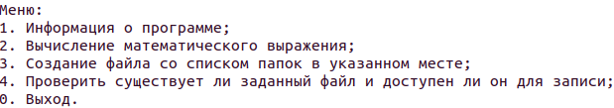

Рис. 1 – Меню



Рис. 2 – Пункт 1

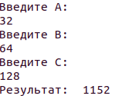

Рис. 2 – Пункт 2

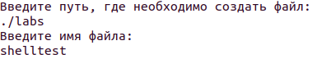

Рис. 3 – Пункт 3

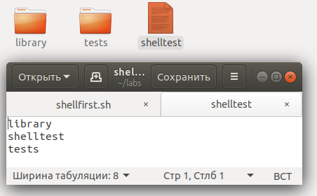

Рис 4. – Файл, созданный в пункте 3



Рис 5. – Пункт 4

**Выводы:** в данной лабораторной работе были изучены основы программирования на языке Shell, получены практические навыки по созданию пакетных исполняемых файлов.